Річна контрольна робота
з історії України
10 клас

Початковий рівень (1-3 б.)
1. Яке гасло українськoго національно-визвольнoго руху відповідає змісту Першого Універсалу Української Центральнoї Ради?
А. «Уся влада Радам!» Б. «Геть Тимчасовий уряд!»
В. «Автономію Україні!» Г. «Хай живе незалежна Україна!»
2. Політична організація галичан, створена у Львові на початку Першої світової війни, що проголосила метою своєї діяльності побудову самостійної соборної Української держави
А.Головна українська рада Б.Союз визволення України
В.Товариство українських поступовців Г.Українські січові стрільці
3. Як С. Петлюра назвав події серпня 1919 р. в Україні, пов'язані з походом ДА УНР та УГА
А.«чортківська офензива» Б.«київська катастрофа»
В.1 зимовий похід армії УНР Г.листопадовий зрив
Середній рівень (4-6 б.)
4. Що було характерним для культурного життя України в 1930-ті рр.?
А. створення творчих літературно-мистецьких об’єднань
Б.запровадження загальної обов’язкової середньої освіти
В.насадження єдиного творчого методу — «соціалистичного реалізму»
Г.вигнання нелояльних до радянської влади митців за кордон
5. Адміністративно-репресивна поліцейська акція проти українського населення Східної Галичини, здійснена польською владою восени 1930 р.
А. «пацифікація» Б.«радянізація» В. «осадництво» Г.«новий порядок»
6. Укажіть подію, пов’язану з діяльністю Організації українських націоналістів у роки Другої світової війни
А. «саморозпуск» Української греко-католицької церкви (УГКЦ)
Б. «Карпатський рейд»
В.створення Української повстанської армії (УПА)
Г. створення Українського штабу партизанського руху
Достатній рівень (7-9 б.)
7. «Розміри допомоги, яку одержує населення голодуючих губерній України через державні органи, не перевищує 7,5% задоволення всього голодуючого населення. Допомога, здійснювана закордонними комісіями та приватними організаціями, досягне у майбутньому 8% потреб...»
Цитовану доповідну записку створено в роки

А. «воєнного комунізму» Б. нової економічної політики
В. форсованої індустріалізації Г. суцільної колективізації
8. У якому році до складу УРСР увійшли території, заштриховані на картосхемі?
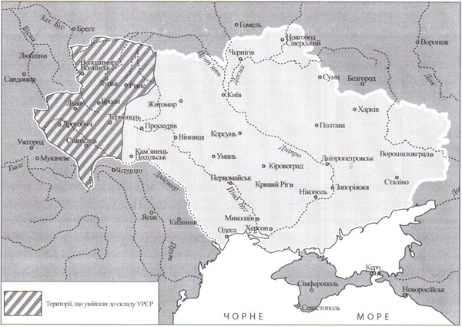
А. 1938 р.
Б. 1939 р.
В. 1940 р.
Г. 1941 р.

9. Яке з тверджень стосується українских земель у складі Чехословаччини
А. «східні креси», утраквістичні школи, А. Шептицький
Б. парцела, Карпатська Україна, А. Волошин
В. закриття українських шкіл, повстання в Татарбунарах, В.-С. Залозецький-Сас
Г. коренізація, індустріалізація, культурна революція
Високий рівень (10-12 б.)
10. Установіть послідовність подій
А. Акт про відновлення Української держави
Б. Запровадження політики коренізації
В. Варшавська угода
Г. «пакт Молотова-Ріббентропа»
11. Установіть відповідність між історичним діячем та його характеристикою
А. М. Грушевський 1. адвокат, ідеолог українського самостійництва, організатор українського війська
Б. В. Винниченко 2. український державний, політичний і громадський діяч, голова військових формувань вільного козацтва
В. П. Скоропадський 3. український політичний і громадський діяч, голова Генерального секретаріату
Г. М. Міхновський 4. член Генерального секретаріату, головний отаман війська УНР
5.український історик, громадський та політичний діяч, голова УЦР, член Історичного товариства ім. Нестора- Літописця
12. Укажіть особливості/результати процесу індустріалізації, здійснюваної в Україні в другій половині 1920–1930-х рр.
А. децентралізація управління галузями промисловості та будівництва
Б. будівництво Дніпрогес, «Запоріжсталь», «Азовсталь»
В. розширення прав підприємств у виробництві та збуті готової продукції
Г. нерівномірність процесу модернізації промислового потенціалу республіки
Д. пріоритетний розвиток галузей легкої промисловості
Е. відсутність в промисловому комплексі республіки нових галузей
Є. удвічі зросла чисельність робітників

Питання з громадянської освіти
10кл.
Низький рівень (1-3 б.)
1. Процес визначення свого місця в житті, у суспільстві, усвідомлення власних інтересів, це
А. самовизначення Б. соціалізація
В. самоідентифікація Г. самореалізація
2. Генеральна Асамблея ООН прийняла Загальну Декларацію прав людини
А. 10.12.1947 Б. 10.12.1948
В. 10.12.1949 Г. 10.12.1950
3. Метод вирішення конфліктів із залученням посередника
А. медіація Б. переговори
В. компроміс Г. діалог
4. Як називають гарантовану державою можливість людини безперешкодно висловлювати думку в мас-медіа
А. свобода слова Б. свобода зібрань
В. свобода совісті Г.свобода пересування
5. У чому полягає головна проблема економіки
А. різноманітність ресурсів Б.відсутність ресурсів
В. безмежність ресурсів Г. обмеженість ресурсів
6. Соціальна спільнота, члени якої мають спільні географічні та соціокультурні ознаки та взаємодіють між собою для задоволення певних потреб чи розв’язання проблем
А. громадська організація Б. громада
В. сільська рада Г. громадянське суспільство
Середній рівень( 4-6 б.)
7. Організація, що розробляє правові норми міжнародної торгівлі та здійснює контроль за їх дотриманням, називається
А. СОТ Б. МОП В. МОК Г.МВФ
8. Які два принципи покладені в основу міжнародних відносин
А. Принцип розумності та рівноваги Б. Принцип доцільності та актуальності
В. Принцип взаємодії та консолідації Г. Принцип сили і права
9. Оберіть варіант відповіді, який не є фактором впливу на величину попиту
А. смаки споживачів Б. грошові доходи споживачів
В. якість товару Г. уподобання споживачів
Достатній рівень ( 7-9 б.)
10. Оберіть ознаки толерантної особистості
А. повага до думки інших Б. висловлювання зневаги
В. невмотивована агресія Г. байдужість, цинізм
Д. гуманізм, поблажливість Е. бажання будь-що робити разом
11. Укажіть механізми захисту прав людини в Україні
А. Уповноважений Верховної Ради України з прав людини
Б. громадські правозахисні організації В. Генеральна прокуратура України
Г. Комісія з Прав людини ООН Д. Європейський суд із прав людини
Е.Комітети ООН
Високий рівень (10-12 б.)
12. На думку американського політолога Дж. Розенау, символічними суб’єктами міжнародних відносин є турист і терорист. Як ви розумієте цей вислів? Які особливості міжнародних відносин вам відомі.

